KLASA VI
PIĄTEK – 17.04.20
- Język polski
Temat : Lekcja o talentach - przypowieść o talentach. 1.Przeczytaj tekst ze strony 254.
2.Opisz postawy bohaterów przypowieści ( w zeszycie)
3.Zastanów się, jakie przesłanie niesie ta przypowieść.
4.Wykonaj w zeszycie ćwiczenie 10 ( strona 255)

- Język polski
Temat : Utrwalenie wiadomości o poznanych przypowieściach biblijnych.
Przypomnij sobie treść i sens poznanych przypowieści .Napisz, która z nich wywarła na Tobie największe wrażenie. Wyjaśnij, dlaczego ta. Postaraj się, aby Twoja praca wyczerpująca i ciekawa. Powodzenia.

- Język angielski
Topic: Test 5.
- wykonaj test, który otrzymałeś/aś razem ze słuchaniem (wysłałem ci na mail’a) i odeślij go rozwiązanego na mojego mail’a do godziny 14:00. Wysłane później będą niżej oceniane.
Należy wysłać same odpowiedzi zaznaczając, którego pytania dotyczą (napisane w programie „word” i wysłane jako załącznik).

- Plastyka

- Matematyka
Temat: Diagramy słupkowe
Proszę obejrzeć film https://www.youtube.com/watch?v=feYGHGm6AY8 a następnie zapoznać się
z informacjami z podręcznika - s. 148 i przykładem 1 ze s. 149
Proszę wykonać zadania: 1 – 3 s. 151 i 5, 6 s. 152

- Wychowanie fizyczne
Temat: Indeks sprawności fizycznej – siła ramion
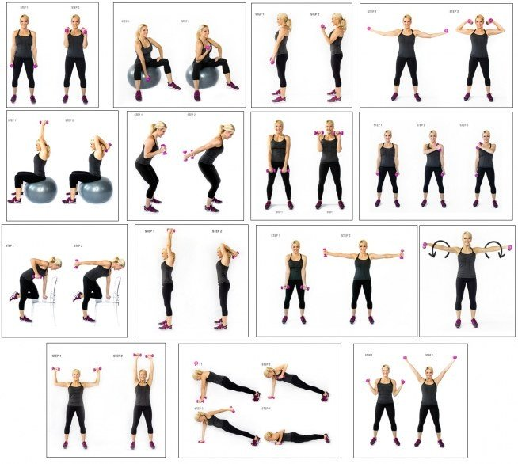

- każde ćwiczenie wykonuj po 12 powtórzeń
- całość powtórz minimum 2 razy
- zamiast hantli możesz wykorzystać butelki wody
Powodzenia!

